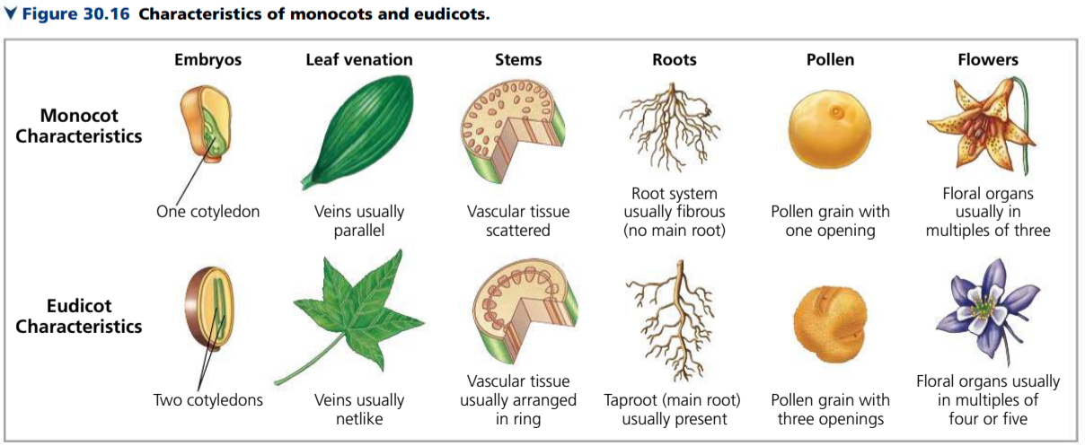

Een plant heeft 3 organen: de bladeren, wortels en de stengels.

Balderen: fotosynthese en wateropvang.  
Wortels: opslaan van voedingstoffen.  
Stengels: transport van voedingstoffen.

Het wortelsysteem bestaat uit de wortels.

Het scheutensysteem is het bovengrondse deel van een plant.

Planten moeten uit de lucht en de grond voedingstoffen halen.

Een lateral root is een afsprong van de taproot.

Wortelhaartjes vergtoten het oppervlakte waarop een plant grondstoffen op kan nemen.

Dermal, Ground & Vascular tissue.